Übersicht | X-oil | Menü | Programme | Glossar | Themen | Update

X-oil

Pflege Produkte MPKS/PIDX [xopodverw]
Mit diesem Programm erfolgt die Pflege der Produkte der MPKS/PIDX-Schnittstelle. Weisen Sie einem externen Produkt einen X-oil-Artikel zu.
Voraussetzung: Es muss der zugehörige Partner und Lieferstelle über das Programm Pflege Partner MPKS/PIDX und Pflege Lieferstellen MPKS/PIDX angelegt sein.

Auswahl
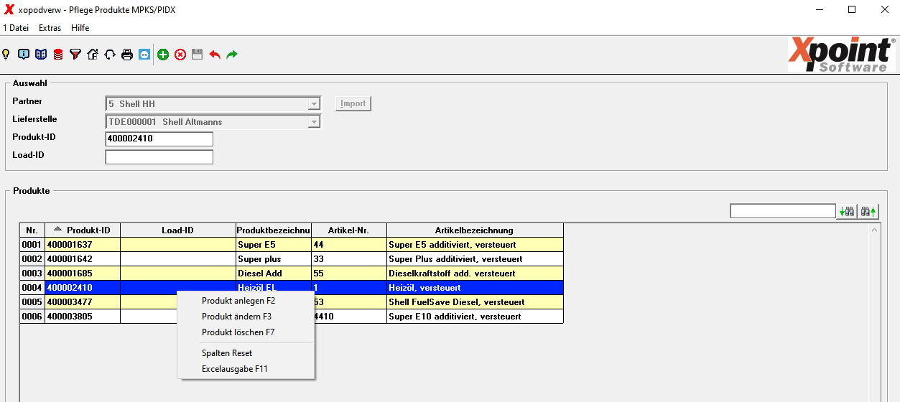
Wählen Sie zunächst einen Partner und Lieferstelle aus, für den Sie die Produkte bearbeiten möchten und drücken Sie die ENTERTaste. Wählen Sie dann aus der Tabelle einen Eintrag aus und ändern / löschen diesen oder legen Sie ein neues Produkt an.

Neuanlage
Mit F2 können Sie ein neues Produkt anlegen. Wählen Sie eine Produkt-ID und geben Sie die weiteren Stammdatenfelder ein.

Änderung
Mit F3 können Sie ein vorhandenes Produkt bearbeiten. Wählen Sie dazu vorher in der Tabelle einen bestehenden Eintrag aus oder geben sie die Produkt-ID direkt oben in das Eingabefeld ein.

Löschen
Mit F7 können Sie ein Produkt löschen.

Weitere Funktionen

Import
Es besteht auch die Möglichkeit, die Daten über eine CSV-Datei zu importieren. Klicken Sie dazu auf die Schaltfläche 'Import'.
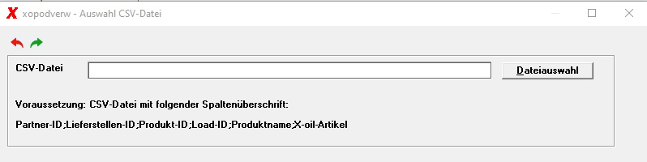
Aufbau der CSV-Datei:
Spaltenname | Funktion | Status | Typ | Länge
Partner-ID | ID des Partners | Mussfeld | num. | 12
Lieferstellen-ID | ID der Lieferstelle | Mussfeld | alphanum. | 12
Produkt-ID | ID des Produkts | Mussfeld | alphanum. | 12
Load-ID | dient zur Identifizierung des Artikels | Kannfeld | alphanum. | 20
Produktname | Name des Produkts | Mussfeld | alphanum. | 40
X-oil-Artikel | X-oil Artikel-Nr | Mussfeld | alphanum. | 8
Beachten Sie bitte genau den Aufbau der CSV-Datei. Der Partner und die Lieferstelle müssen bereits über das Programm Pflege Partner MPKS/PIDX bzw. Pflege Lieferstellen MPKS/PIDX angelegt sein.
Wählen Sie über 'Dateiauswahl' eine Datei auf Ihrem PC aus und Drücken Sie dann die ENTER-Taste oder klicken auf .
Die Abfrage „Sollen alle bereits erfassten Daten vorher gelöscht werden?“ sollte nur mit „Ja“ beantwortet werden, wenn Sie sich wiklich sicher sind, dass alle Produkte dieser Firma gelöscht werden können.

Spalten Reset
Mit dem Kontextmenüpunkt „Spalten Reset“ werden die Spaltenbreiten auf den Defaultwert zurück gesetzt.

Excelausgabe
Mit dem Kontextmenüpunkt „Excelausgabe“ bzw. mit der Funktionstaste F11 kann die aktuelle Tabelle als CSV-Export ausgegeben werden.

Spalten sortieren
Durch Doppelklick auf den jeweiligen Spaltenkopf der Tabelle erfolgt die Sortierung auf- bzw. absteigend für diese Spalte.

Tabelle durchsuchen

Geben Sie den Suchbegriff in das Eingabefeld und wählen dann Suche vorwärts oder Suche rückwärts . Die Suchergebnisse werden grün in der Tabelle markiert.

Stammdatenfelder
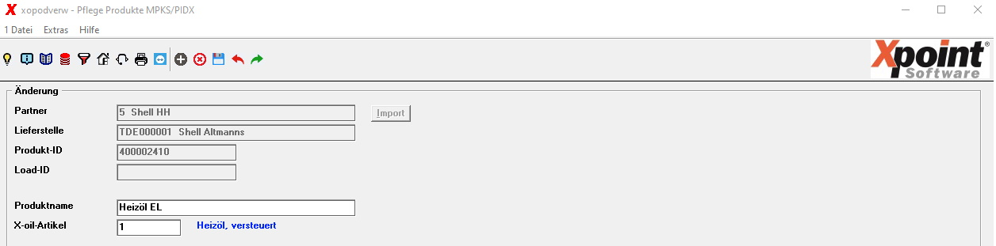
Feld | Funktion | Status | Typ | Länge
Produkt-ID | eindeutige Nummer, wird bei der Neuanlage vergeben | Mussfeld | alphanum. | 12
Load-ID | dient zur Identifizierung des Artikels, wird bei der Neuanlage vergeben | Kannfeld | alphanum. | 20
Produktname | Name des Produkts | Mussfeld | alphanum. | 40
X-oil-Artikel | X-oil Artikel-Nr | Mussfeld | alphanum. | 8

Übersicht | X-oil | Menü | Programme | Glossar | Themen | Update

